K9R11/3N-230X2C3

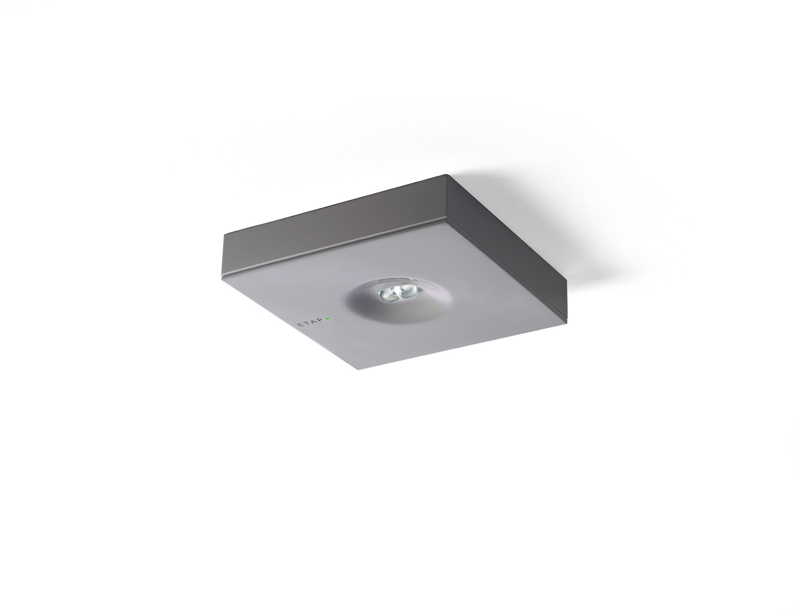
Diseño minimalista alumbrado de emergencia cuadrado para vías de evacuación. Montaje adosado. Centralizada. Dimensiones: 152 mm x 152 mm x 32 mm. Carcasa zamak con recubrimiento en polvo con óptica de aspecto empotrado, base de policarbonato, apertura sin tornillos, conexión eléctrica automática, terminales de cable sin tornillos (hasta 2.5mm²). Distribución de la luz lineal, adecuado para dar 1 lux en el eje de la vía de evacuación. Lumen emergencia: 280 lm. Consumo de energía: 4.3 W. Interdistancia vía de evacuación: A una altura de montaje de 2.8 m, la iluminancia en suelo es 1 lux con una interdistancia (b) de 20.7 m. Tensión: 220-230V. Contiene módulo de comunicación MSÜ3 direccionable para uso con baterías centralizadas. Clase de aislamiento: clase II. Zamak con recubrimiento en polvo carcasa, RAL9006 - aluminio blanco (texturizado). Grado de protección IP: IP42. Grado de protección IK: IK04. Comprobación del filamento: 850°C. 5 años de garantía en luminarias, fuente de luz, controlador y la batería. Certificaciones: CE, ENEC. La luminaria ha sido desarrollada y producida según la norma EN 60598-1 en una empresa certificada ISO 9001 e ISO 14001.

